Neuauflage der Trail Running-Ikone:
Salomon präsentiert den Speedcross 6

Die Geschichte des Schuhs mit Kultcharakter ist um ein Kapitel reicher

Inspiriert von Mitarbeitern, Designern und Athleten schuf Salomon-Schuhdesigner Reglan Berger einen Schuh, der den Bergsport revolutionieren und die bis dahin geltenden Regeln verändern sollte. Leichter, griffig und dennoch stabil gelang Salomon in den frühen 2000er-Jahren so eine wahre Pionierleistung. Mit der Geburt des Speedcross erlebte auch das Trail Running einen signifikanten Wachstumsschub. Der schnelle Lauf in den Bergen wurde plötzlich so leicht wie nie zuvor – der Speedcross brachte die Geschwindigkeit auf die Trails. Und der Hype um den Schuh riss nicht ab, was dazu führte, dass dieser mehrmals aktualisiert wurde. 16 Jahre später präsentiert Salomon mit dem Speedcross 6 die bereits sechste Auflage der Schuhlegende mit der gewohnt einzigartigen Kombination aus Technik und Design.
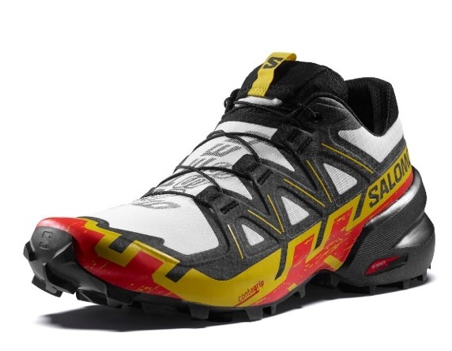

Einzigartiges Design mit Alltagspotenzial
Im Laufe der Jahre hat sich der einzigartige Look des Speedcross nicht nur bei Trailrunnern durchgesetzt. Dass der Schuh auch Alltagspotenzial hat, erkannte der Pariser Modehändler „The Broken Arm“ 2015. „Der Speedcross hat ein so radikales Design, eine so klare Emotion. Man sieht auf den ersten Blick, dass es sich um einen Trail Running-Schuh handelt und dass er für den Trail gemacht ist“, sagt Guillaume Steinmetz, Mitbegründer der Boutique. „Deshalb hebt er sich so gut von anderen Schuhen und Marken ab.“ Warren Bosomworth, der maßgeblich an der Weiterentwicklung des Speedcross beteiligt war, stimmt dieser Einschätzung zu. „Die Ästhetik ist einzigartig, er ist unvergleichbar.“ Obwohl jede Version von einem anderen Designer entworfen wurde, ist der Speedcross seinem Ursprung, seiner DNA, treu geblieben: schnelles Laufen in den Bergen. Der neue Speedcross 6 fügt sich perfekt in diese Tradition ein.

Speedcross 6: Der Schuh, der Geschwindigkeit auf die Trails brachte
Der Speedcross 6 ist seit Juli 2022 bei ausgewählten Händlern, in den Salomon Stores und auf salomon.com in limitierter Stückzahl erhältlich. Ab September 2022 gibt es das Modell dann endlich auch in größerer Stückzahl. Er ist extrem leicht (298 g) und hat eine starke, griffige Verbindung zum Boden, auch bei nassen Bedingungen. Die modifizierte Außensohle mit Y-förmigen Stollen transportiert Schlamm schneller ab. Der Schuh bietet außerdem den klassischen Speedcross-Komfort und überzeugt mit einem überarbeiteten, fußgerechten Obermaterial, das sowohl funktionell als auch modisch ist. Die SensiFit-Konstruktion sorgt für präzisen Halt, und die EnergyCell+-Zwischensohle bietet Dämpfung bei jedem Tritt.

Ein kurzer Ausflug in die Historie

Speedcross 1: Vom Bergrennen zum Trailrunning
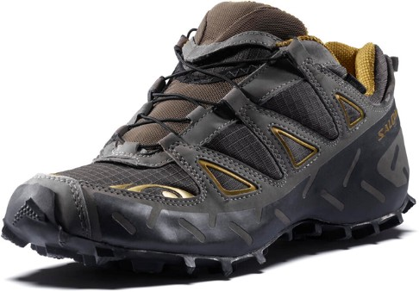
Reglan Berger, Designer bei Salomon Footwear, beobachtete, wie seine Kolleg*innen in den französischen Bergen liefen und an Gipfelläufen wie dem klassischen „Montée de la Tournette“ mit 2.000 Höhenmetern teilnahmen. Mit dem „Fast & Light“-Ansatz im Hinterkopf kam Reglan eine Vision: „Die Grenzen des Bergrennsports zu verschieben bedeutete, ein federleichtes Produkt zu entwickeln, das schnell und wendig ist, selbst in schwierigstem, abschüssigem Gelände.“ Der Speedcross wurde von Motocross-Reifen inspiriert, mit einem niedrigen Profil und einem robusten Look, der eine „raffinierte Grobheit“ hatte.

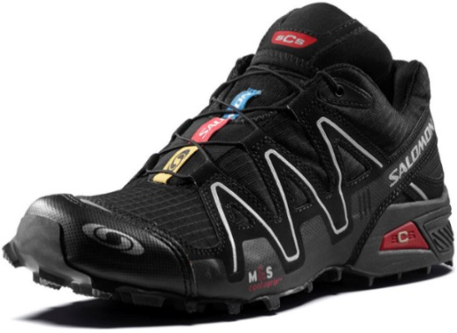
Speedcross 2: Die Entwicklung einer Salomon-Footwear-DNA
Der Speedcross 2 wurde auf der Grundlage des Originals entwickelt. Das Ziel war es, die Essenz des Speedcross 1 beizubehalten und ihn gleichzeitig als Salomon-Schuh in seiner ganzen Raffinesse zu positionieren. „Es war der Startschuss für die Eroberung des Trail Running-Marktes“, sagt Sven Morris, der als Schuhdesigner für Salomon an der zweiten Auflage des Speedcross beteiligt war. Es sollte eine „Salomon-DNA“ geschaffen werden. Der Speedcross 2 wurde somit ein leistungsstarker, robuster, aggressiverer Schuh, der dank seiner einzigartigen Designelemente leicht als Salomon-Schuh zu erkennen war.

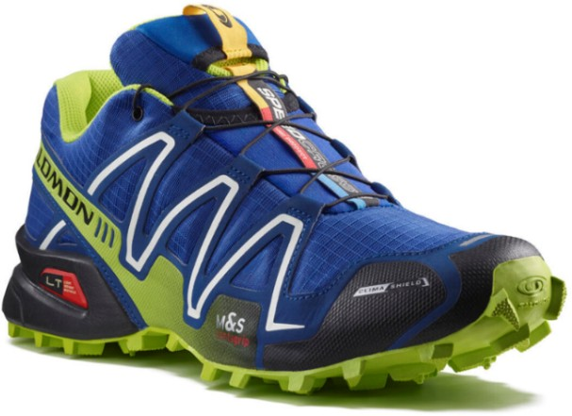
Speedcross 3: Erfolg bei der Breitensportgruppe
Die nächste Generation des Speedcross kam 2011 auf den Markt. Warren Bosomworth lieferte bereits 2010 den ersten Prototyp des Speedcross 3. Er hatte eine breitere Ferse für mehr Stabilität, ein nahtlos verschweißtes Obermaterial und tiefere Stollen auf der Außensohle. Die Ästhetik des Schuhs blieb unangetastet. Und der Anklang vieler Top-Athleten war da! Philipp Reiter, Trailrunner und Global Community Manager von Salomon, arbeitet seit über einem Jahrzehnt mit der Sports-Brand zusammen. Auch er war Teil des Läufer-Teams, das den Speedcross getestet hat. Sein Fazit: „Ich bin jeden Speedcross gelaufen, vom zweiten bis zum fünften. Ich habe immer die Dynamik dieses Schuhs geliebt, aber mein Favorit war der dritte.
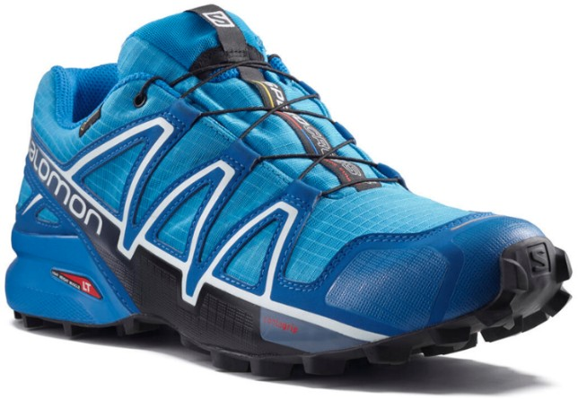

Speedcross 4: Das optische Update
Einen kurzen Ausflug in ein dynamischeres und „glatteres“ Aussehen machte der Speedcross 4. Doch obwohl diese Generation auch sehr gut im Verkauf performte, kam sie nie an die Beliebtheit der klobigen Stollen und doch einzigartige Silhouette des Speedcross 3 heran. So hatten die Designer von Salomon das Bedürfnis, zur bewährten Speedcross-DNA zurückzukehren.

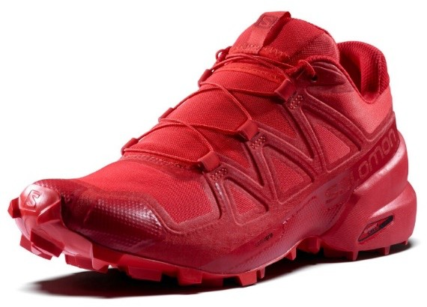
Speedcross 5: Neugestaltung einer Legende
„Back to the roots“ hieß es schließlich beim Speedcross 5. Die ursprüngliche Form wurde wieder aufgegriffen, was die Herausforderung mit sich brachte, den Schuh auf eine neue und moderne Weise zu entwickeln. Heraus kamen ein höheres Profil, mehr Stollen an der Außensohle, mehr Komfort sowie eine bessere Passform am Fuß. Der Schuh kehrte zu all dem zurück, was den Speedcross über die Jahre zu einer Ikone gemacht hat.

-------
Die Marke SALOMON: TOMORROW IS YOURS
„Ich bin fasziniert davon, was ich morgen tun werde.“ – Georges Salomon

Die 1947 im Herzen der französischen Alpen gegründete Outdoor-Marke Salomon zeichnet sich durch einen einzigartigen Erfindergeist aus. Das Thema Innovation ist fest in der Unternehmens-DNA verankert, um allen Sportler*innen und Athlet*innen 365 Tage im Jahr ein unvergessliches Erlebnis in freier Natur zu ermöglichen. In enger Zusammenarbeit mit Top-Athlet*innen wird mit großer Leidenschaft an der Zukunft des Sports gearbeitet, um neue und ausgefeilte Technologien zu entwickeln, die sich in Produkten höchster Qualität wiederfinden. Die Menschen sollen ihr volles Potential durch erfüllende Sporterlebnisse in der Natur entfalten – egal, ob beim Road Running, Trail Running, Hiking, Alpin Skifahren, Langlaufen, Tourengehen oder Freeriden. Salomon setzt auch auf Verantwortung für eine nachhaltigere Zukunft und dehnt seine Bemühungen auf alle Ebenen aus, um die Natur zu schützen.

Pressekontakt:
Plenos Agentur für Kommunikation GmbH, Siezenheimerstraße 39a/Top4, A-5020 Salzburg
Jonas Loewe, MSc., jonas.loewe@plenos.at, +43 676 83786229

